Réplique de la mission InSIGHT

**Q1** *Etablir la relation vectorielle entre Xp, Yp, L et ${\vec{x}}_{0}, {\vec{y}}_{0}, {\vec{x}}_{1}, {\vec{y}}_{1}$.*

On a : $\vec{OP}=\vec{OQ}+\vec{QP}$ d’où $\boxed{X_{p}\left(t\right){\vec{x}}_{0}+Y_{p}\left(t\right){\vec{y}}_{0}=L{\vec{x}}_{1}+L{\vec{x}}_{2}}$

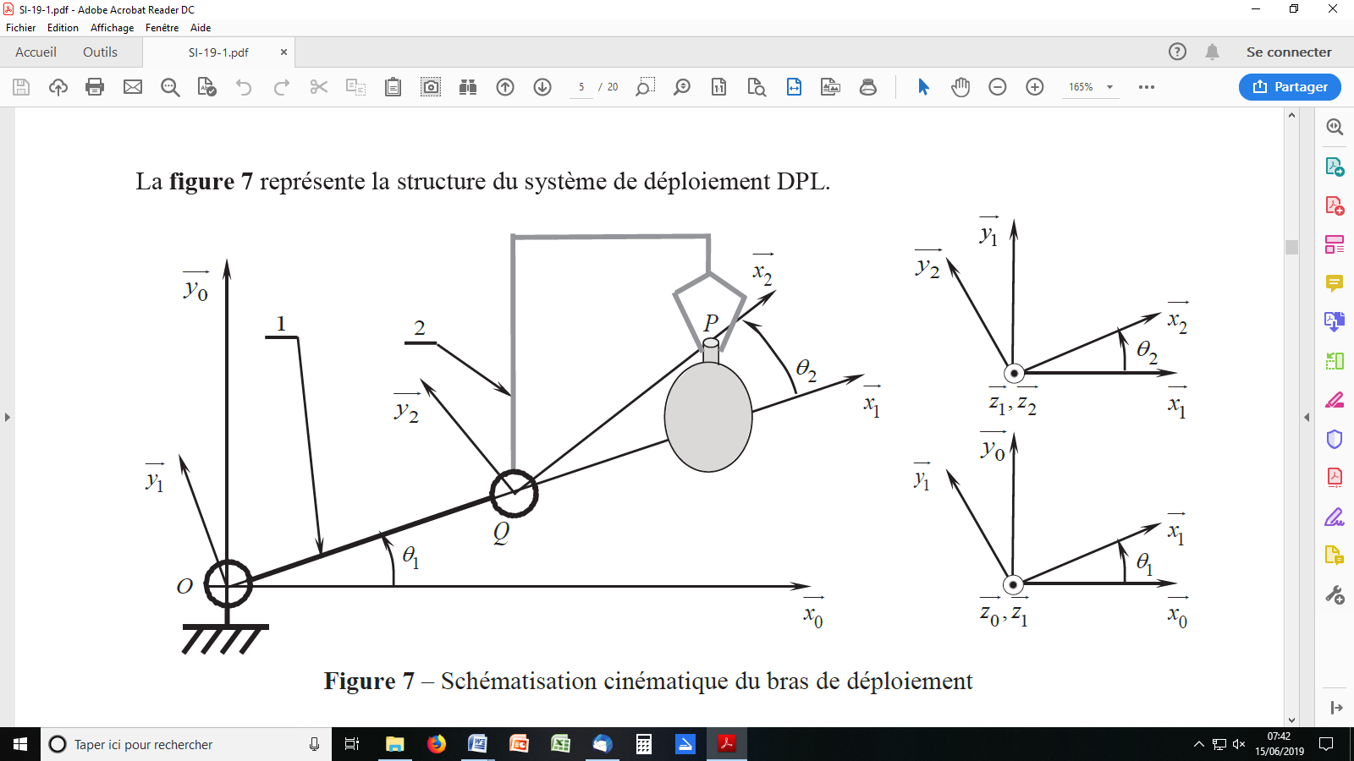

**Q2** *Projeter la relation précédente selon ${ \vec{x}}_{0}, {\vec{y}}_{0}$, puis donner les deux équations scalaires correspondantes.*

En projection sur ${ \vec{x}}_{0}$ : $\boxed{X_{p}\left(t\right)=L\cos{θ_{1}}+L\cos\left(θ_{1}+θ_{2}\right)}$

En projection sur ${ \vec{y}}_{0}$ : $\boxed{Y_{p}\left(t\right)=L\sin{θ_{1}}+L\sin\left(θ_{1}+θ_{2}\right)}$

**Q3** *Exprimer θ1 et θ2 en fonction de Xp, Yp, L. Conclure quand au respect de l’exigence 002.*

On fait l’hypothèse que $X_{p}$ et $Y_{p}$ sont positifs.

Méthode 1 : Par une étude géométrie

On note $α$, l’angle entre ${\vec{x}}_{1}$ et $\vec{OP}$.

Dans le triangle isocèle OQP, la somme des angles vaut : $2α+(π-θ_{2})=π$ donc $α=\frac{θ_{2}}{2}$

Ensuite : $\left\|\vec{OP}\right\|=\sqrt{X_{p}^{2}+Y_{p}^{2}}=2.L\cos{α}=2.L\cos{\frac{θ_{2}}{2}}$

Donc $\cos{\frac{θ_{2}}{2}}=\frac{\sqrt{X_{p}^{2}+Y_{p}^{2}}}{2.L}$ soit $\boxed{θ_{2}=±2.\arccos\left(\frac{\sqrt{X_{p}^{2}+Y_{p}^{2}}}{2.L}\right)}$

L’angle $\left({\vec{x}}_{0}, \vec{OP}\right)=θ_{1}+α=\arctan\left(\frac{Y_{p}}{X_{p}}\right)$ donc $\boxed{θ_{1}=-\frac{θ_{2}}{2}+\arctan\left(\frac{Y_{p}}{X_{p}}\right)}$

Méthode 2 : Avec les relations de trigonométrie

$\cos{a}+\cos{b}=2\cos\left(\frac{a+b}{2}\right)\cos\left(\frac{a-b}{2}\right)$ et $\sin{a}+\sin{b}=2\sin\left(\frac{a+b}{2}\right)\cos\left(\frac{a-b}{2}\right)$

$X_{p}\left(t\right)=L\cos{θ_{1}}+L\cos\left(θ_{1}+θ_{2}\right)=2L\cos\left(\frac{2θ_{1}+θ_{2}}{2}\right)\cos\left(\frac{-θ_{2}}{2}\right)$ (3)

$Y_{p}\left(t\right)=L\sin{θ_{1}}+L\sin\left(θ_{1}+θ_{2}\right)=2L\sin\left(\frac{2θ_{1}+θ_{2}}{2}\right)\cos\left(\frac{-θ_{2}}{2}\right)$ (4)

On élimine $\frac{2θ_{1}+θ_{2}}{2}$ avec $\cos^{2}\left(\frac{2θ_{1}+θ_{2}}{2}\right)+\sin^{2}\left(\frac{2θ_{1}+θ_{2}}{2}\right)=1$ ce qui donne

${\left(\frac{X_{p}}{2L\cos\left(\frac{θ_{2}}{2}\right)}\right)}^{2}+{\left(\frac{Y_{p}}{2L\cos\left(\frac{θ_{2}}{2}\right)}\right)}^{2}=1$ soit $\sqrt{{X_{p}}^{2}+{Y_{p}}^{2}}=2L\cos\left(\frac{θ_{2}}{2}\right)$ donc $\boxed{θ_{2}=±2.\arccos\left(\frac{\sqrt{X_{p}^{2}+Y_{p}^{2}}}{2.L}\right)}$

Ensuite, en faisant (4)/(3) :

$\frac{Y_{p}}{X_{p}}=\tan\left(\frac{2θ_{1}+θ_{2}}{2}\right)$ donc $\boxed{θ_{1}=-\frac{θ_{2}}{2}+\arctan\left(\frac{Y_{p}}{X_{p}}\right)}$

Pour des coordonnées Xp et Yp fixées on peut déterminer les variables articulaires θ1 et θ2. L’exigence 002 est donc respectée

**Q4** *Déterminer l’expression de la vitesse du point P, appartenant à l’avant bras 2 par rapport à R0 en fonction de θ1, θ2 et L.*

On a $\vec{OP}=L{\vec{x}}_{1}+L{\vec{x}}_{2}$ et ${\vec{V}}_{P,2/R_{0}}={\left[\frac{d\vec{OP}}{dt}\right]}_{R_{0}}=L{\left[\frac{d{\vec{x}}_{1}}{dt}\right]}_{R_{0}}+ L{\left[\frac{d{\vec{x}}_{2}}{dt}\right]}_{R_{0}}$

$$\boxed{{\vec{V}}_{P,2/R_{0}}=L{\dot{θ}}_{1}{\vec{y}}_{1}+L({\dot{θ}}_{1}+{\dot{θ}}_{2}){\vec{y}}_{2}}$$

**Q5** *Déterminer la valeur maximale du taux de rotation $\left\|{\vec{Ω}}_{1/0}\right\|$ pour que l’avant-bras 2 suive un mouvement de translation circulaire par rapport à R0 en respectant l’exigence 003 « Vitesse de la pince ».*

Pour que le solide 2 suive un mouvement de translation circulaire par rapport à *R*0 , on doit avoir ${\vec{Ω}}_{2/0}=\vec{0}$.

${\vec{Ω}}_{2/0}={\vec{Ω}}_{2/1}+{\vec{Ω}}_{1/0}={\dot{θ}}_{2}{\vec{z}}_{0}+{\dot{θ}}_{1}{\vec{z}}_{0}=\vec{0}$ on doit donc avoir ${\dot{θ}}_{2}=-{\dot{θ}}_{1}$

D’après la question précédente on obtient alors : ${\vec{V}}_{P,2/R_{0}}=L{\dot{θ}}_{1}{\vec{y}}_{1}$

$\left\|{\vec{V}}_{P,2/R_{0}}\right\|=L\left\|{\dot{θ}}_{1}{\vec{y}}_{1}\right\|$ $\boxed{\left\|{\dot{θ}}_{1}{\vec{y}}_{1}\right\|=\frac{\left\|{\vec{V}}_{P,2/R_{0}}\right\|}{L}}$

Application numérique : $\left\|{\dot{θ}}_{1}{\vec{y}}_{1}\right\|=\frac{20.{10}^{-3}}{0.5}=0.04rad.s^{-1}$

**Q6** : *Exprimer puis calculer le couple statique, noté C01, que doit exercer le moto-réducteur M01 dans la position du système de déploiement la plus défavorable. Préciser clairement le système isolé ainsi que le principe/théorème utilisé.*

La position la plus défavorable pour la détermination du couple statique C01 est lorsque le bras est complètement déployé c'est-à-dire pour θ1= θ2=0.

On isole l’ensemble S : (bras1, bras 2, sphère) et on fait le bilan des actions mécaniques extérieures.

L’ensemble S subit :

* Action de pesanteur sur le bras 1 :
* Action de pesanteur sur le bras 2 :
* Action de la pesanteur sur la sphère :
* Action du bâti 0 par l’intermédiaire d’une liaison pivot d’axe $O\vec{z}$, ${}_{0}^{}{\left\{\begin{matrix}{\vec{R}}_{0→1} \\ {\vec{M}}_{O,0→1}\end{matrix}\right.}$ avec ${\vec{M}}_{O,0→1}.{\vec{z}}_{0}=\vec{0}$
* Action du moto réducteur : ${}_{0}^{}{\left\{\begin{matrix}\vec{0} \\ C_{01}{\vec{z}}_{0}\end{matrix}\right.}$

On applique le principe fondamental de la statique et on écrit le théorème du moment statique au point O en projection sur ${\vec{z}}_{0}$

$-m_{1}g\frac{L}{2}--m_{2}g\frac{3L}{2}-{2m}_{s}gL+C_{01}=0$ $\boxed{C_{01}=(\frac{m_{1}}{2}+\frac{3}{2}m_{2}+{2m}_{s})gL}$

Application numérique : $C_{01}=(\frac{0,352}{2}+\frac{3}{2}.0,352+2.1,2).9,81.0,5=15,2 Nm$

**Q7** : *En déduire la valeur minimale du couple de maintien, noté Cm1min, dont doit disposer le moteur pas à pas.*

En faisant l’hypothèse que le rendement du réducteur vaut 1 (pas de frottement), on a :

$$\boxed{C_{m1min}=\frac{C_{01}}{λ}}$$

Application numérique : $C_{m1min}=\frac{15.2}{82}=0,18Nm$

**Q8.** *Justifier que la matrice d'inertie du bras 1, en son centre d'inertie G1, est de la forme :*

$$J(G_{1},1)={\left[\begin{matrix}I_{1} & 0 & 0 \\ 0 & J_{1} & 0 \\ 0 & 0 & K_{1}\end{matrix}\right]}_{R_{1}}$$

Le solide comporte 2 plans de symétrie orthogonaux $\left(G_{1}, {\vec{x}}_{1}, {\vec{y}}_{1}\right) et \left(G_{1}, {\vec{y}}_{1}, {\vec{z}}_{1} \right)$ tous les produits d’inertie sont donc nuls

**Q9.** Exprimer le moment d'inertie K01 du bras 1 au point *O* suivant ${\vec{z}}_{0}$ en fonction des paramètres cinétiques.

D’après le théorème d’Huygens, on a $K_{01}=I_{O\vec{z}}(1)=I_{G_{1}\vec{z}}(1)+m_{1}\frac{L^{2}}{4}$ $\boxed{K_{01}=K_{1}+m_{1}\frac{L^{2}}{4}}$

**Q10.** *Exprimer le moment d'inertie KOΣ de l'ensemble Σ au point O autour de l'axe ${\vec{z}}_{0}$*

*en fonction des paramètres cinétiques.*

Remarque : l’énoncé ne précise pas clairement dans qu’elle position on doit se placer, mais la lecture des questions suivantes ainsi que les données de l’énoncé semblent suggérer que pour les questions 10 et 11 : θ2=0 et θ1≠0

Dans ce cas, on a : $\boxed{K_{0Σ}=K_{1}+m_{1}\frac{L^{2}}{4}+K_{02}+K_{OS}}$

**Q11** *Pour effectuer une modélisation dynamique du système, établir l’équation donnant le couple, noté C01, du moteur M01 en fonction des paramètres cinétiques du système de déploiement. Préciser clairement le système isolé ainsi que le principe/théorème utilisé.*

Remarque : il y a certainement une coquille dans l’énoncé. A la Q6, C01 est le couple en sortie du motoréducteur et à la Q11, C01 est donné comme le couple du moteur M01. A priori à la Q11 il faut lire « *le couple, noté C01, du motoréducteur M01 »*

On se place dans la position : θ2=0 et θ1≠0

On isole l’ensemble S : (bras1, bras 2, sphère) et on fait le bilan des actions mécaniques extérieures.

L’ensemble S subit :

* Action de pesanteur sur le bras 1 :
* Action de pesanteur sur le bras 2 :
* Action de la pesanteur sur la sphère :
* Action du bâti 0 par l’intermédiaire d’une liaison pivot d’axe $O\vec{z}$, ${}_{0}^{}{\left\{\begin{matrix}{\vec{R}}_{0→1} \\ {\vec{M}}_{O,0→1}\end{matrix}\right.}$ avec ${\vec{M}}_{O,0→1}.{\vec{z}}_{0}=\vec{0}$
* Action du moto réducteur : ${}_{0}^{}{\left\{\begin{matrix}\vec{0} \\ C_{01}{\vec{z}}_{0}\end{matrix}\right.}$

On applique le principe fondamental de la dynamique à S dans son mouvement par rapport à R0 supposé Galiléen et on écrit le théorème du moment dynamique au point O en projection sur ${\vec{z}}_{0}$

$$K_{OΣ}{\ddot{θ}}_{1}=-m_{1}g\frac{L}{2}cosθ_{1}-m_{2}g\frac{3L}{2}cosθ_{1}-{2m}_{s}gLcosθ_{1}+C_{01}$$

$$\boxed{C_{01}=\left(K_{OΣ}{\ddot{θ}}_{1}+m_{1}g\frac{L}{2}cosθ_{1}+m_{2}g\frac{3L}{2}cosθ_{1}+{2m}_{s}gLcosθ_{1}\right)}$$

**Q12** *Donner l’expression de l’équation précédente limitée au voisinage de la position du système de déploiement la plus défavorable.*

La position de déploiement la plus défavorable est donnée pour θ1=0, de plus d’après l’énoncé *KO*Σ est très faible. En faisant l’hypothèse que le terme $K_{OΣ}{\ddot{θ}}_{1}$ est faible devant les autres grandeurs on obtient alors : $\boxed{C_{01}=\left(\frac{m_{1}g}{2}+\frac{3m_{2}}{2}+{2m}_{s}\right)Lg}$

Remarque : on retrouve l’équation de la question 6.

**Q13** *Effectuer un bilan des forces exercées sur l’écrou en équilibre statique afin d’obtenir*

*l’expression liant F , la norme du vecteur $\vec{F}$ et la masse du système à déplacer M. Préciser clairement le principe/théorème utilisé.*

On isole l’écrou, il subit :

* l’action de la vis : force verticale $\vec{F}$
* l’action de la pesanteur : force verticale $-Mg{\vec{y}}_{0}$

On applique le principe fondamental de la statique et on écrit le théorème de la résultante statique en projection sur ${\vec{y}}_{0}$.

$\vec{F} -Mg{\vec{y}}_{0}=\vec{0}$ $F{\vec{y}}_{0}-Mg{\vec{y}}_{0}=\vec{0}$ $\boxed{F=Mg }$

**Q14.** *Donner l’expression littérale de Cr (t ) et mettre celle-ci sous la forme ci-dessous. Calculer la valeur numérique de Cr (t ) : $C_{r}(t)=\frac{M.g.p.r}{2π.η_{v}.η_{r}}$.*

On isole l’ensemble S : (réducteur, vis, écrou) et on se place à vitesse constante.

Bilan des puissances extérieures :

* puissance « d’entrée » : $P_{e}=C_{r}.ω_{m}$
* puissance « de sortie » : $P_{s}=-M.g.V=-M.g.r.\frac{p}{2π}.ω_{m}$

Le rendement de l’ensemble est donné par : $η=η_{v}η_{r}=\frac{\left|P_{s}\right|}{\left|P_{e}\right|}=\frac{M.g.r.\frac{p}{2π}ω_{m}}{C_{r}ω_{m}}$ $\boxed{C_{r}(t)=\frac{M.g.p.r}{{2π.η}_{v.}η_{r}}}$

Application numérique : $C_{r}(t)=\frac{1.9,81.12.{10}^{-3}.0,01}{2.π.0,95.0,96}=2.{10}^{-4}Nm$

**Q15.** *À partir des équations du moteur à courant continu (équations 1 à 3), compléter sous forme littérale les schémas bloc modélisant la MCC sur le* ***DR1****.*

En supposant les conditions initiales nulles, on obtient en écrivant les équations 1 à 3 dans le domaine symbolique de Laplace :

$U(p)=E(p)+R. I(p)+L.p.I(p)$ $I(p)= \frac{U(p)-E(p)}{R+L.p}$

$$E(p)=K_{e}Ω(p)$$

$$C_{m}(p)=K_{c}.I(p)$$

**Q16.** *À partir de l’application d’un principe ou d’un théorème, donner l’expression littérale liant le couple moteur, J , f et Cr (t ) . Compléter le schéma bloc sur le* ***DR1****.*

On isole l’arbre moteur, on applique le principe fondamental de la dynamique et on écrit le théorème du moment dynamique sur l’axe de rotation du moteur : $J\frac{dω(t)}{dt} =C_{m}(t)-C_{r}(t)-f.ω(t)$

En supposant les conditions initiales nulles on obtient dans le domaine symbolique de Laplace : $J.p.Ω(p) =C_{m}(p)-C_{r}(p)-f.Ω(p)$ $\boxed{Ω(p) =\frac{C_{m}(p)-C_{r}(p)}{J.p+f}}$

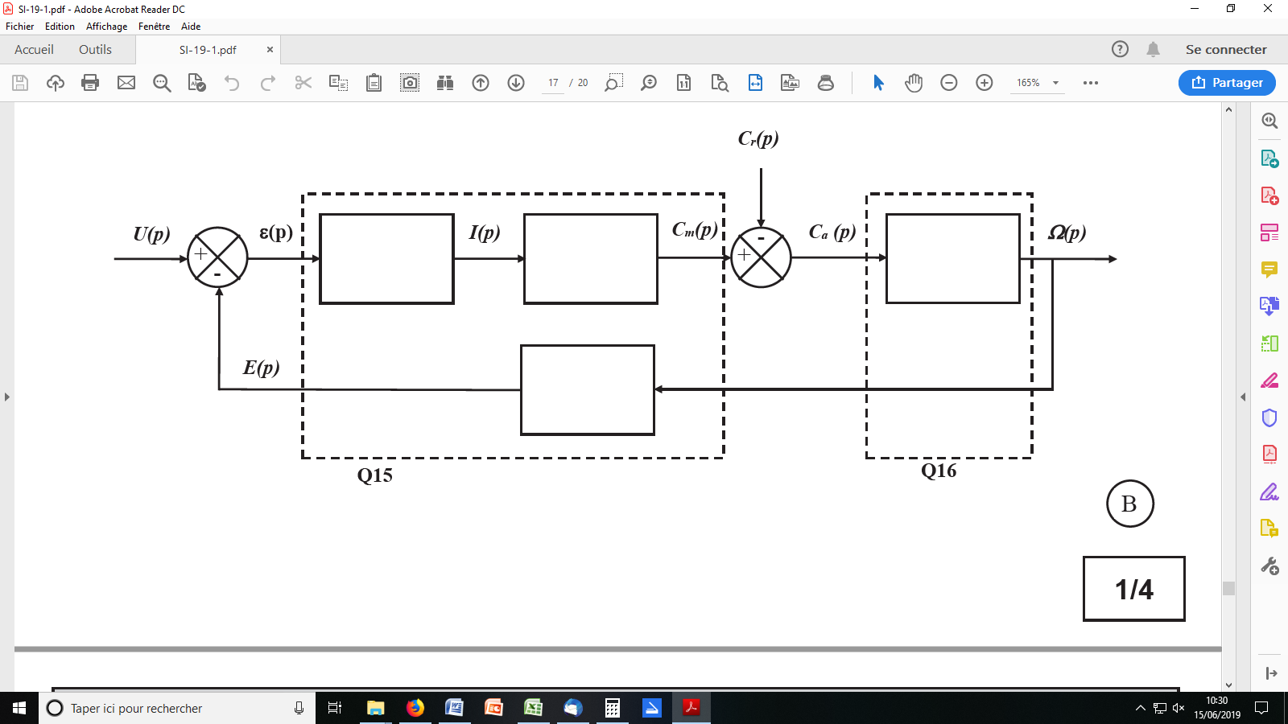

$$\frac{1}{J.p+f}$$

$$K_{e}$$

$$K_{C}$$

$$\frac{1}{R+L.p}$$

**Q17.** *Donner l’expression, sous sa forme canonique, de la fonction de transfert en boucle*

*fermée $F_{m1}(p)=\frac{Ω(p)}{U(p)}$*

A partir du schéma bloc :

$F_{m1}(p)=\frac{Ω(p)}{U(p)}=\frac{\frac{1}{R+Lp}K_{c}\frac{1}{Jp+f}}{1+K_{e}\frac{1}{R+Lp}K_{c}\frac{1}{Jp+f}}=\frac{K_{c}}{(R+Lp)(Jp+f)+K_{e}K_{c}}$ (rappel Cr(p)=0)

$$\boxed{F_{m1}(p)= \frac{\frac{K_{c}}{K_{e}K_{c}+Rf}}{1+\frac{RJ+Lf}{K_{e}K_{c}+Rf}p+\frac{LJ}{K_{e}K_{c}+Rf}p^{2}}}$$

On obtient une fonction de transfert d’ordre 2.

**Q18.** *Justifier le choix d’une fonction de transfert d’ordre 1 pour modéliser le comportement de la MCC à partir des essais expérimentaux. Effectuer les constructions graphiques nécessaires sur le* ***DR2*** *afin de déterminer la valeur du gain statique F0 et de la constante de temps T0 de Fm2(p). Proposer une hypothèse simplificatrice permettant de justifier le passage à l’ordre 1 de Fm2(p) par rapport à Fm1(p).*

L’essai expérimental est la réponse à un échelon d’amplitude 12V

La réponse :

* ne présente pas de dépassement,
* tends vers une constante en régime permanent
* présente une pente de tangente non nulle à l’instant du déclenchement de l’échelon

On peut donc identifier la réponse indicielle à celle d’un système du 1er ordre

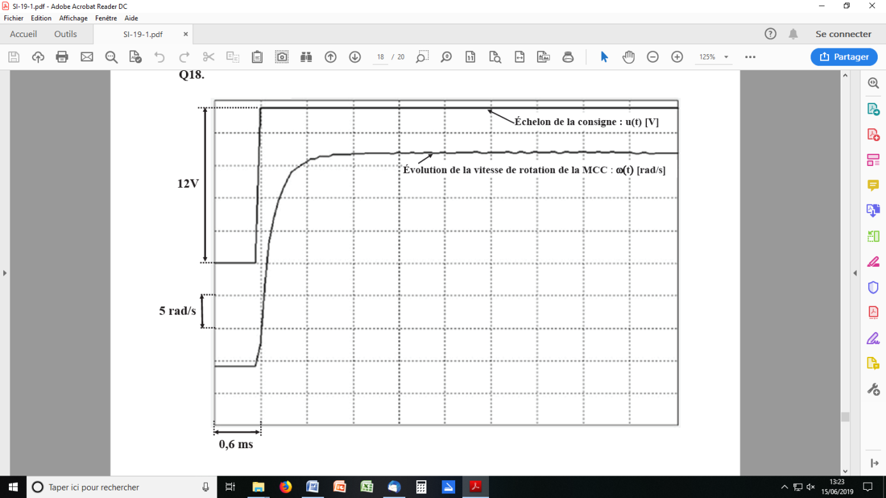

Fm2(p) est de la forme $\frac{F_{0}}{1+T_{0}p}$

L’amplitude de l’échelon est de 12V, la valeur est régime permanent de la réponse est 32.5rad/s.

On en déduit : $\boxed{F_{0}=\frac{32.5}{12}=2,7rad.s^{-1}.V^{-1}}$

On relève graphiquement un temps de réponse à 5% d’environ 0.6ms. Pour un système du 1er ordre le temps de réponse à 5% est environ 3fois la constante de temps

On en déduit T0=2.10-4s

32,5 rad/s

33,8*0,95 =30,8 rad/s

Au final on obtient : $\boxed{F_{m2}(p)=\frac{2.7}{1+2.{10}^{-4}p}}$

Le passage de Fm1(p) à Fm2(p) peut se justifier en considérant l’inductance du moteur négligeable devant les autres grandeurs physiques.

**Q19** *Donner l’expression littérale de M (p) et, pour garantir un bon asservissement, l’expression littérale de Kadapt .*

D’après le schéma bloc M(p) permet d’obtenir un déplacement en mètre à partir d’une vitesse en m/s. M(p) est donc un bloc intégrateur. $\boxed{M(p) = \frac{1}{p} }$

Pour avoir un bon asservissement on doit avoir ε(p) = 0 si D(p) = Dc(p).

On en déduit que Kadap = Kcapt

**Q20** *Déterminer l’expression littérale de la fonction de transfert en boucle ouverte GBO (p) et mettre celle-ci sous forme canonique. Évaluer la classe de cette fonction de transfert. En déduire la précision du système.*

Directement à partir du schéma bloc : (C0(p)=1)

On obtient une fonction de transfert d’ordre 2 et de classe 1.

Le système sera précis dans le cas d’une entrée échelon (on considérant la perturbation nulle)

**Q21** *Tracer les diagrammes de Bode asymptotiques et réels de la fonction de transfert $G_{BO}(p)$ sur le* ***DR3****. En déduire la marge de phase de l’asservissement en effectuant toutes les constructions graphiques nécessaires. Conclure sur le respect de l’exigence 006 « Stabilité ».*

$G_{BO}(p)$ est le produit :

* d’un intégrateur de gain 0.0112
* d’un système du 1er ordre de gain statique unitaire et de constante de temps 0,00028s

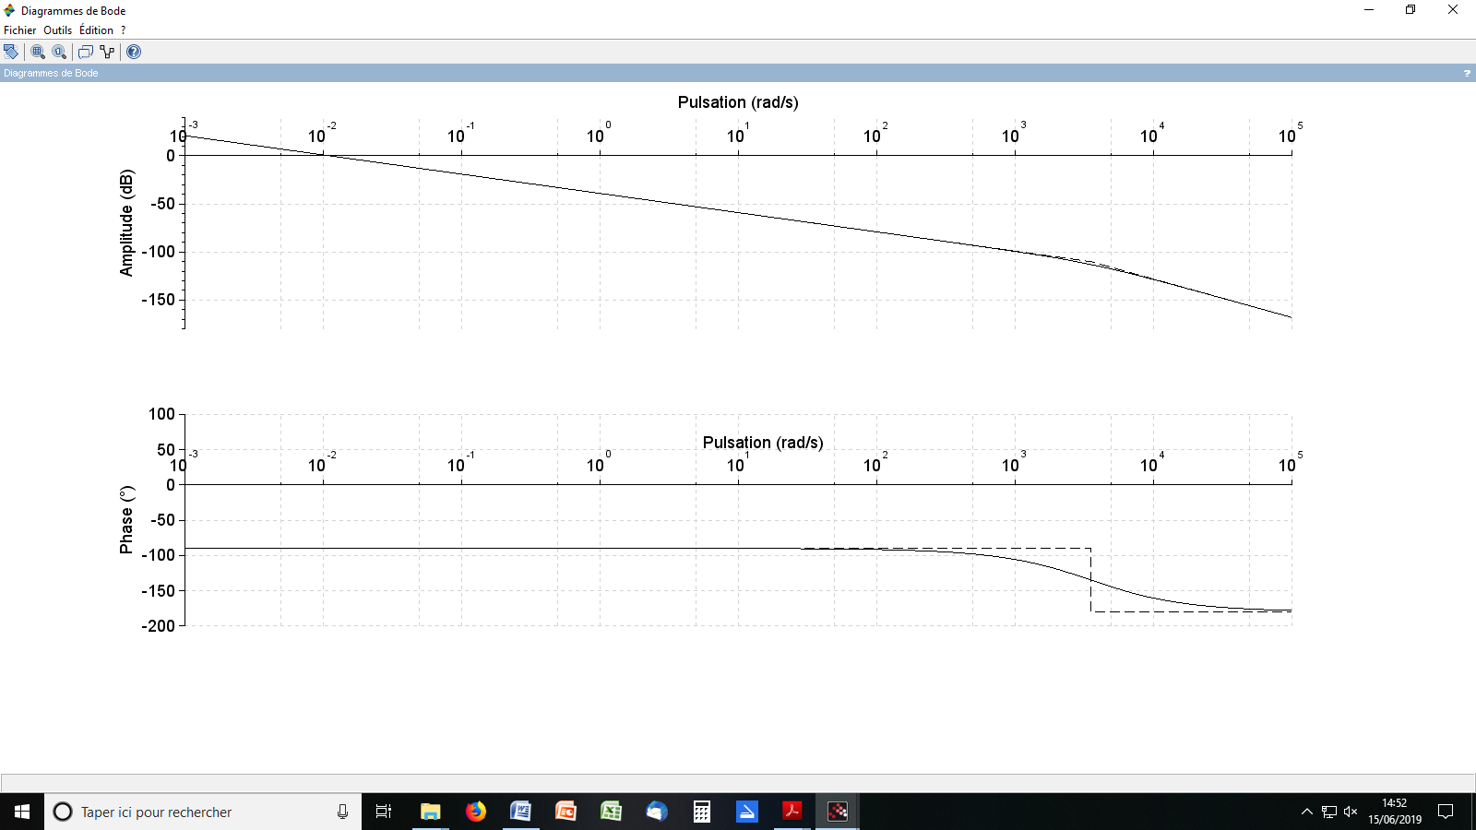

Marge de phase = 90°

On obtient graphiquement une marge de phase de 90° > 70° l’exigence 006 est donc respectée

**Q22.** *Déterminer et calculer les paramètres caractéristiques de la fonction de transfert en boucle fermée $G_{BF}(p)=\frac{D(p)}{D_{c}(p)}$. En déduire le temps de réponse de l’asservissement en vitesse. Conclure sur le respect de l’exigence 004 « Rapidité ».*

A partir du schéma bloc, on peut écrire :

$G_{BF}(p)=\frac{D(p)}{D_{c}(p)}=\frac{K_{adap}\frac{G_{BO}(p)}{K_{capt}}}{1+G_{BO}(p)}=\frac{G_{BO}(p)}{1+G_{BO}(p)}$ (rappel Kadap = Kcapt d’après Q19)

$$G_{BF}(p)=\frac{\frac{0,0112}{p.(0,00028p+1)}}{1+\frac{0,0112}{p.(0,00028p+1)}}=\frac{0,0112}{p.(0,00028p+1)+0,0112}=\frac{1}{1+\frac{1}{0,0112}p+\frac{0,00028}{0,0112}p^{2}}$$

$$\boxed{G_{BF}(p)=\frac{1}{1+\frac{1}{0,0112}p+\frac{0,00028}{0,0112}p^{2}}=\frac{K}{1+\frac{2ζ}{ω_{0}}p+\frac{1}{ω_{0}^{2}}p^{2}}}$$

On obtient une fonction de transfert d’ordre 2 de gain statique 1 (sans unité). Par identification, on peut écrire :

$\frac{1}{ω_{0}^{2}}=\frac{0,00028}{0,0112}$ $\boxed{ω_{0}=6,3rad/s}$

$\frac{2ζ}{ω_{0}}=\frac{1}{0,0112}$ $\boxed{ζ=280 > \frac{1}{\sqrt{2}}}$

D’après l’énoncé on a donc $t_{r5\%}=\frac{6ζ}{ω_{0}}$.

Application numérique : $t_{r5\%}=\frac{6.280}{6,3}=266 s>5 s$. L’exigence 004 n’est pas respectée

**Q23.** *À partir de constructions graphiques sur le* ***DR3****, donner la valeur du gain du correcteur KD1 , permettant de garantir une marge de phase supérieure à 70°. La valeur de KD1 vous paraît-elle pertinente et réaliste ?*

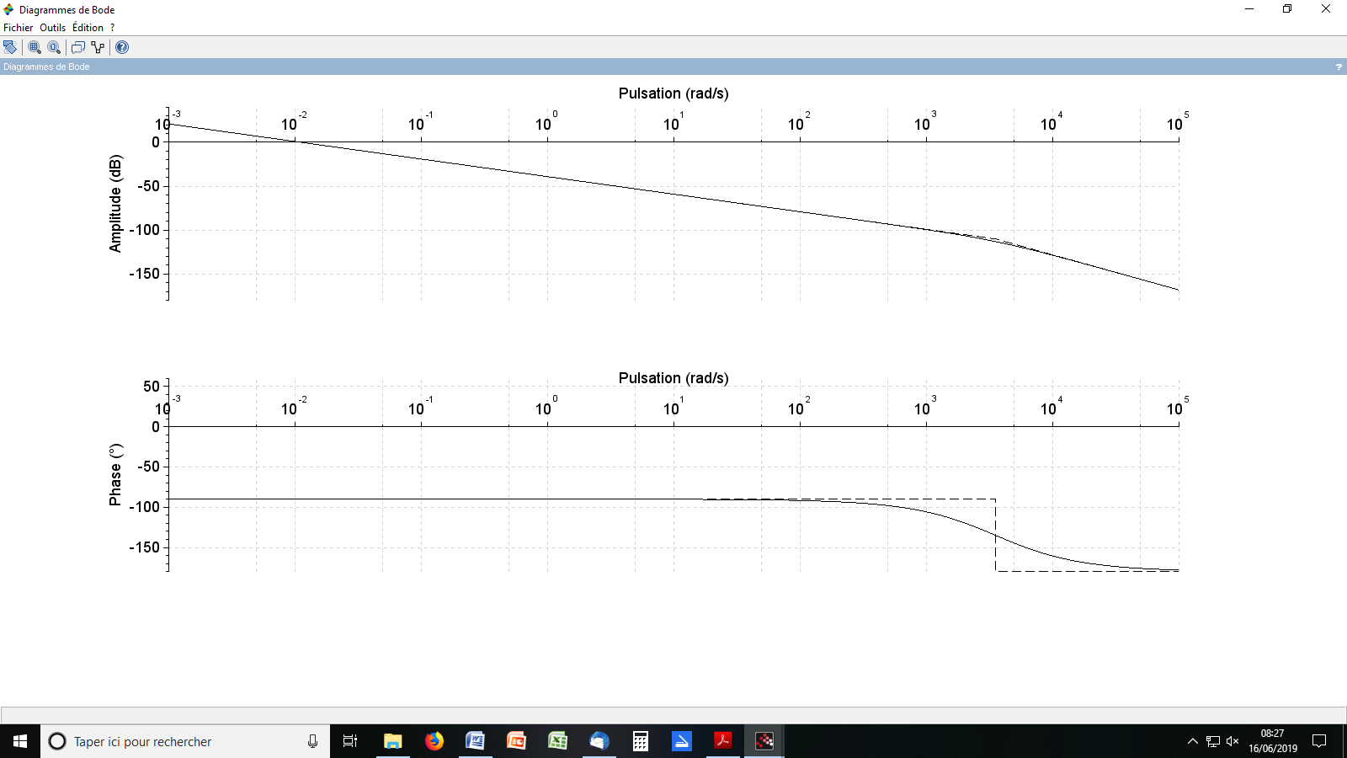

On a une phase de 110° pour ω qui vaut environ 1200 rad/s. Pour cette valeur de ω le gain vaut -100 dB. Pour avoir une marge de phase de 70°, il faut relever la courbe de gain de 100 dB.

On doit donc avoir $20logK_{D1}=100$ $\boxed{K_{D1}={10}^{5}}$

Pour avoir une marge de phase d’au moins 70°, on doit donc avoir $K_{D1}<{10}^{5}$

Cette valeur de KD1 n’est pas pertinente. Un gain aussi important va conduire à des tensions d’alimentation du moteur beaucoup trop importantes.

**Q24.** *À partir des équations (4) liant le temps de réponse, le facteur d’amortissement et la pulsation propre ainsi que de l’expression numérique de GBF ( p) , donner une expression liant tr5% et KD2 . En déduire la valeur de KD2 permettant de respecter la contrainte imposée en termes de rapidité.*

Avec un facteur d’amortissement supérieur à 1 (donc supérieur à $\frac{1}{\sqrt{2}}$) on a d’après l’énoncé :

$t_{r5\%}=\frac{6.ζ}{ω_{0}}$

D’après l’expression de GBF(p), on a $\frac{2.ξ}{ω_{0}}=\frac{89}{K_{D}}$ d’où $t_{r5\%}=3.\frac{89}{K_{D}}$

Pour avoir un temps de réponse à 5% de 5s, il faut donc  : 5 $=3.\frac{89}{K_{D}}$ $\boxed{K_{D}=\frac{3.89}{5}=53,4}$

**Q25*.*** *Commenter les courbes (respect des exigences) et choisir le correcteur qui vous paraît le plus pertinent.*

|  |  |  |
| --- | --- | --- |
|  | KD1 = 220000 | KD2 = 53 |
| Id004 (tr5% <5s) | (proche de 0.0015s) Respectée | (très proche de 5s) Respectée |
| Id005 (erreur statique nulle) | Respectée | Respectée |
| Id006 (pas de dépassement) | Non respectée | Respectée |
| Id006 (marge de phase >70°) | (KD1>105) Non respectée | (KD2<105) Respectée |

Le correcteur le plus pertinent est donc KD2 = 53

**Q26.** Écrire une fonction **consigne (distance , distance_verin)** qui calcule l’écart entre la tige du vérin et le sol et qui retourne la consigne **rapide** si cet écart est supérieur à 10 mm ou la consigne **lente** sinon.

**def** consigne**(**distance**,**distance_verin**):**

ecart**=**distance**-**distance_verin #écart en cm

**if** ecart**>**1**:**

res**=**rapide

**else** **:**

res**=**lente

**return** res

**Q27.** À partir des informations données en **Annexes**, écrire la fonction **setup()** qui permet d’initialiser l’entrée et la sortie de la carte Arduino connectée au capteur 1 et de générer un signal niveau bas sur la sortie connectée au capteur 1.

**def** setup**():**

pinMode**(**2**,**OUTPUT**)**

pinMode**(**4**,**INPUT**)**

digitalWrite**(**2**,**LOW**)**

**Q28.** À partir des informations données en **Annexes**, écrire la fonction **impulsion(S)** qui permet de générer une impulsion de niveau haut d’une durée de 20 μs sur la sortie de la carte Arduino associée à la variable **S**.

**def** impulsion**(**S**):**

digitalWrite**(**S**,**HIGH**)**

time**.**sleep**(**2e-5**)**

digitalWrite**(**S**,**LOW**)**

**Q29.** Commenter le plus précisément possible sur le **DR4**, les deux boucles ainsi que les deux

dernières lignes de cette fonction. Que doit-on choisir pour **E** si l’on veut utiliser cette fonction pour obtenir la mesure de distance pour notre capteur 1 ?

**def** calcul_distance**(**E**):**

# détection du front montant de E avec mémorisation de la date d'apparition

**while** **(**digitalRead**(**E**)** **==** 0**)** **:**

pulse_start **=** time**.**time**()**

# détection du front descendant de E avec mémorisation de la date d'apparition

**while** **(**digitalRead**(**E**)** **==** 1**):**

pulse_end **=** time**.**time**()**

# calcul de tc

pulse_duration **=** pulse_end **-** pulse_start

# calcul de la distance (en cm) à partir de tc

distance **=** pulse_duration **\*** 17150

# retour du résultat, la distance

**return** **(**distance**)**

#Il faut prendre E=4, la sortie du capteur, l'entrée de l'arduino

**Q30.** À partir des fonctions **cacul_distance(E)** et **impulsions(S)**, écrire la fonction **mesure()** qui retourne la valeur numérique correspondant à une mesure de position en cm dans une variable **mes**. Préciser le type de la variable **mes**.

**def** mesure**():**

#envoie d'une impulsion

impulsion**(**2**)**

mes**=**calcul_distance**(**4**)**

**return** mes

#mes est un nombre flottant (type float) tout comme distance dans la fonction cacul_distance

**Q31.** Indiquer le champ qui joue le rôle de clé primaire pour chaque table de la base de données

Clefs primaires **:** élément souligné du schéma relationnel

**-**attribut Mesure pour la table Sismique

**-**attribut Id_LB pour la table LargeBande

**-**attribut Id_CB pour la table Courte bande

**Q32**. Donner le résultat de la requête suivante : **SELECT Date FROM CourteBande ORDER BY MCBx**.

SELECT Date FROM CourteBande ORDER BY MCBx**;**

Date par ordre croissant des MCBx

18.02.2019_09H52

15.02.2019_04H02

16.02.2019_15H15

16.02.2019_22H47

**Q33.** Donner la requête SQL qui permet d’obtenir les valeurs de MCBz classées par ordre croissant suivant la date des évènements et dont les valeurs sont supérieures à 0,2.

SELECT MCBz FROM CourteBande WHERE MCBz **>** 0.2 ORDER by Date ASC**;**

**Q34.** Donner la requête SQL qui permet d’afficher les champs MLBx, MLBy, MLBz lorsque la

température est supérieure à – 30 °C.

Select MLBx**,** MLBy**,** MLBz FROM Sismique JOIN LargeBande ON Mesure**=**Id_LB WHERE Température **>** **-**30**;**

**Q35.** Compléter le tableau du **DR5** en indiquant les parties de l’étude permettant de valider les exigences indiquées (validée, non validée, partiellement validée).

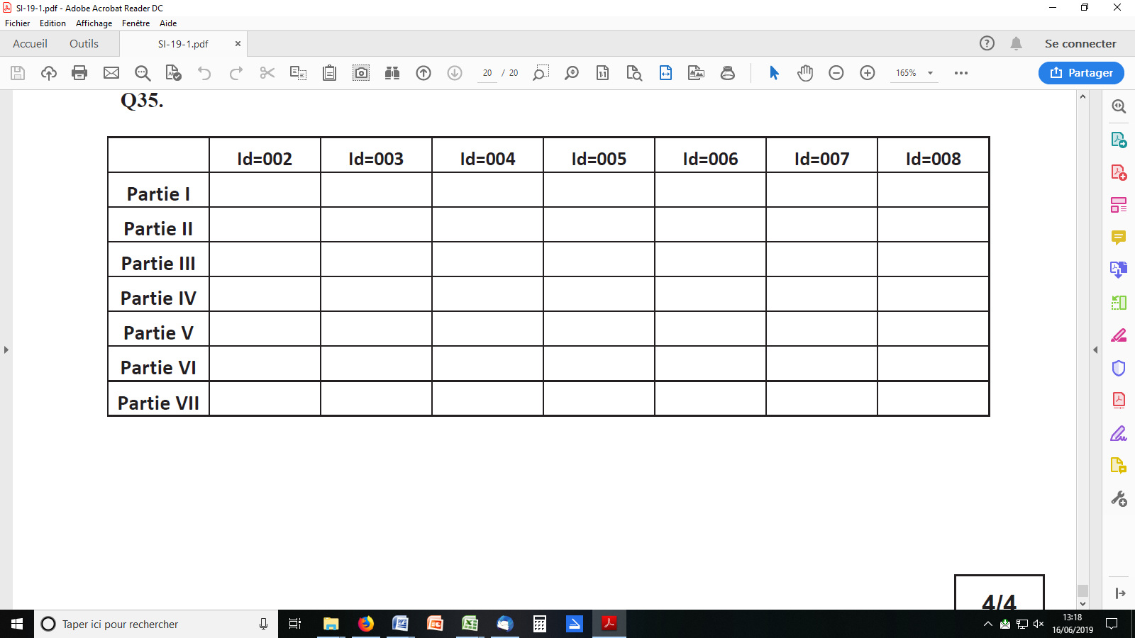

Validéee

Validéee

Validéee

Validéee

Validéee

Partiellement

validée (1)

Partiellement

validée (1)

1. : partiellement validée car on n’a pas pris en compte la perturbation